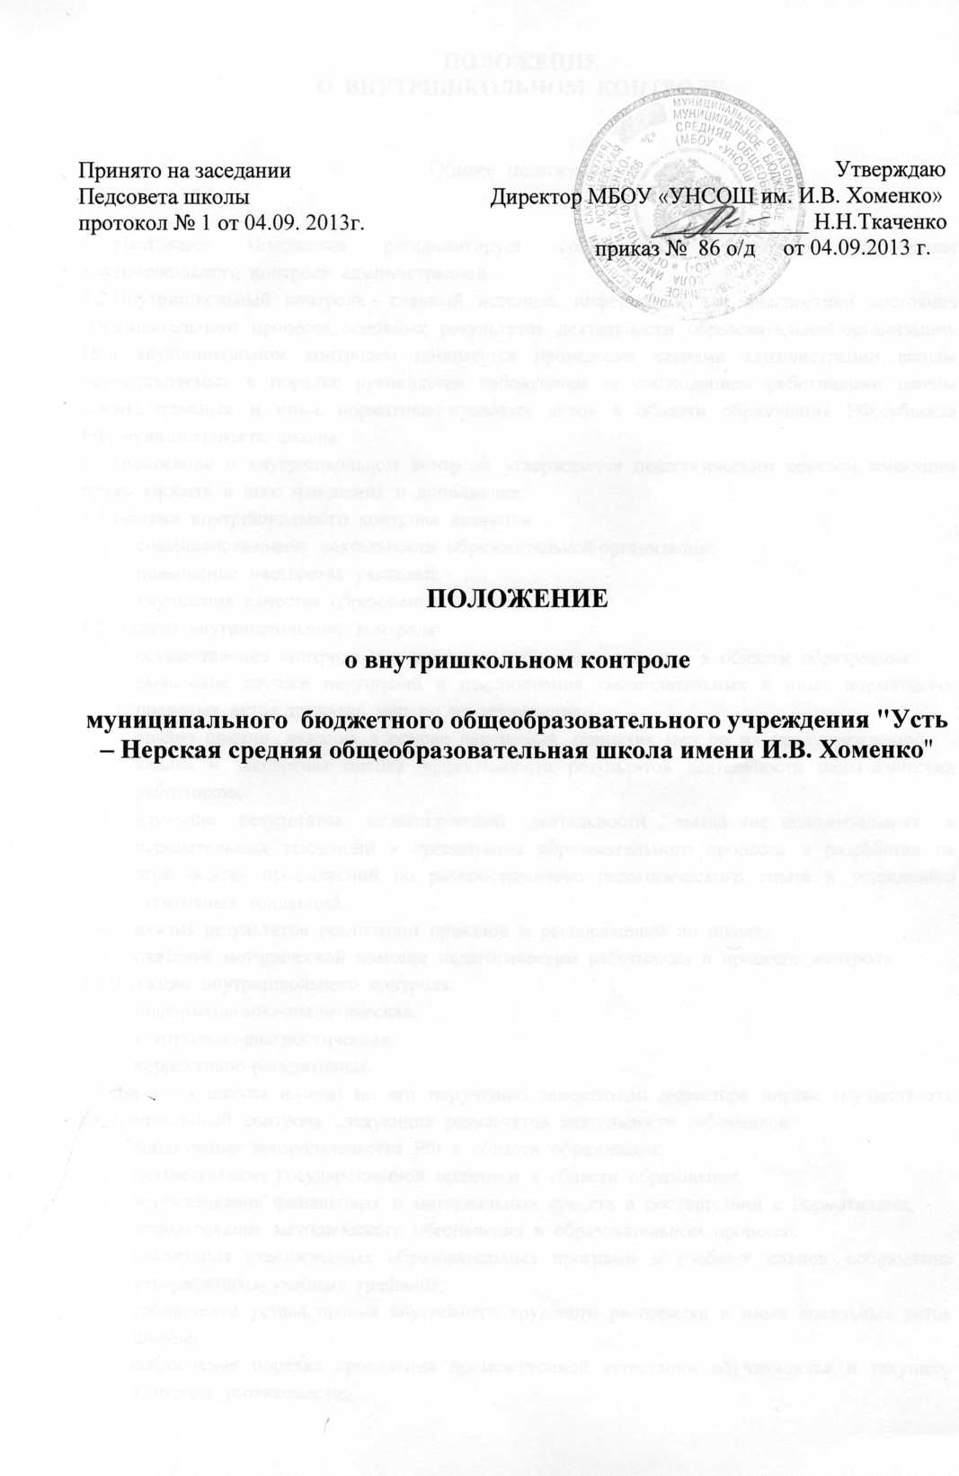

ПОЛОЖЕНИЕ О ВНУТРИШКОЛЬНОМ КОНТРОЛЕ

Общие положения

]. 1 .Настоящее Положение регламентирует содержание и порядок проведения внутришкольного контроля администрацией.

1.2.Внутришкольный контроль - главный источник информации для диагностики состояния образовательного процесса, основных результатов деятельности образовательной организации. Под внутришкольном контролем понимается проведение членами администрации школы осуществляемых в порядке руководства наблюдений за соблюдением работниками школы законодательных и иных нормативно-правовых актов в области образования РФ,субъекта РФ, муниципалитета, школы.

1.3 .Положение о внутришкольном контроле утверждается педагогическим советом, имеющим право вносить в него изменения и дополнения.

1.4.Целями внутришкольного контроля являются:

совершенствование деятельности образовательной организации; повышение мастерства учителей; улучшения качества образования в школе.

1.5..Задачи внутришкольного контроля:

осуществление контроля над исполнением законодательства в области образования; выявление случаев нарушений и неисполнения законодательных и иных нормативно­правовых актов,принятие мер по их пресечению;

анализ причин, лежачих в основе нарушений, принятие мер по их предупреждению; анализ и экспертная оценка эффективности результатов деятельности педагогических работников;

изучение результатов педагогической деятельности , выявление положительных и отрицательных тенденций в организации образовательного процесса и разработка на этой основе предложений по распространению педагогического опыта и устранению негативных тенденций;

анализ результатов реализации приказов и распоряжений по школе;

оказание методической помощи педагогическим работникам в процессе контроля

1. Функции внутришкольного контроля: информационно-аналитическая; контрольно-диагностическая; коррективно-регулятивная.
2. Директор школы и (или) по его поручению заместители директора вправе осуществлять внутришкольный контроль следующих результатов деятельности работников:

соблюдение законодательства РФ в области образования;

осуществление государственной политики в области образования;

использование финансовых и материальных средств в соответствии с нормативами;

использование методического обеспечения в образовательном процессе;

реализация утвержденных образовательных программ и учебных планов , соблюдение

утвержденных учебных графиков;

соблюдение устава, правил внутреннего трудового распорядка и иных локальных актов школы;

соблюдение порядка проведения промежуточной аттестации обучающихся и текущего контроля успеваемости;

другие вопросы в рамках компетенции директора школы.

].8.При оценке учителя в ходе внутришкольного контроля учитываются:

выполнение государственных программ в полном объеме (прохождение материала, проведение практических работ, контрольных работ, экскурсий и др.); уровень качества обучения;

уровень сформированности компетенций учащихся; степень самостоятельности учащихся;

владение учащимися общеучебными навыками, интеллектуальными умениями; дифференцированный подход к учащимся в процессе обучения; совместная деятельность учителя и ученика; наличие положительного эмоционального микроклимата;

способность к анализу педагогических ситуаций, рефлексии, самостоятельному контролю за результатами педагогической деятельности; умение корректировать свою деятельность; умение обобщать свой опыт.

1. Направления внутришкольного контроля: реализация прав граждан на образование; внутришкольная документация; здоровье и здоровый образ жизни; уровень обученности и воспитанности; качество преподавания;

условия обучения школьников;

система внеклассной воспитательной работы;

методическая работа;

работа с родителями;

охрана труда;

работа библиотеки;

работа школьной столовой.

1. Методы контроля над деятельностью учителя: анкетирование;

тестирование;

социальный опрос;

мониторинг;

наблюдение;

изучение документации;

изучение самоанализа уроков;

беседа о деятельности учащихся;

обсуждение результатов учебной деятельности учащихся.

1.11 .Методы контроля за результатами учебной деятельности: наблюдение; устный опрос; письменный опрос; контрольная работа; комбинированная проверка; беседа, анкетирование, тестирование; проверка документации.

1. Внутришкольный контроль может осуществляться в виде плановых или оперативных проверок, мониторинга, проведения административных работ.

Внутришкольный контроль в виде плановых проверок осуществляется в соответствии с утвержденным планом-графиком, который обеспечивает периодичность и исключает

нерациональное дублирование в школе проверок. План представляется членам педагогического коллектива в начале учебного года.

Внутришкольный контроль в виде оперативных проверок осуществляется в целях установления фактов нарушений, проверки сведений о нарушениях, указанных в обращениях обущающихся и их родителей или других граждан и организаций, а также в целях урегулирования конфликтных ситуаций в отношениях между участниками образовательного прцесса.

Внутришкольный контроль в виде мониторинга предусматривает сбор, системный учет, обработку и анализ информации о деятельности школы и результатах образовательного процесса для эффективного решения задач управления качеством образования (состояние здоровья обучающихся, организация питания, выполнение режима, исполнительская дисциплина, учебно-методическое обеспечение, диагностика педагогического мастерства и т.д.).

Внутришкольный контроль в виде административной работы администрацией школы с целью проверки успешности обучения в рамках текущего контроля успеваемости и с целью промежуточной аттестации обучаючихся.

1. Виды внутришкольного контроля:

* тематический;
* фронтальный.

Тематический контроль проводится в течениии всего учебного года с целью углубленного изучения и получения информации о состоянии определенного элемента объекта управления (уровень ЗУН учащихся, качество работы учителя, классного руководителя, качество работы кружков и факультативов, проведения индивидуальных занятий и т.д.).

По результатам тематического контроля оформляется справка, проводятся собеседования, совещания.

Фронтальный контроль проводится не чаще 2-3 раз в год с целью одновременной всесторонней проверки объекта управления в целом (методическая работа, учебно- воспитательная работа, внеурочная воспитательная работа и т.д.) или отдельного подразделения школы (параллели классов, м/о и т.д.).

1. Формы внутришкольного контроля: персональный; классно-обобщающий.

Персональный контроль предполагает изучение и анализ педагогической деятельности отдельного учителя и имеет место;

* при аттестации учителя;
* молодой специалист, новый учитель;
* учитель, работающий в 1 классе;

неподтверждение четвертных отметок при проведении административных срезовых работ;

неподтверждение годовых отметок при итоговой аттестации учащихся;

В ходе персонального контроля руководитель изучает:

* профессиональное мастерство учителя;
* уровень овладения учителем эффективными формами, методами и приемами обучения;
* результаты работы учителя и пути их достижения;
* способы повышения профессиональной квалификации учителя.

При осуществлении персонального контроля руководитель имеет право:

* знакомиться с документацией в соответствии с функциональными обязанностями, тематическим планированием, поурочными планами, классными журналами, дневниками и тетрадями учащихся, планами воспитательной работы и т.д.
* посещать уроки, внеклассные мероприятия, занятия кружков, факультативов;
* проводить экспертизу педагогической деятельности;
* проводить мониторинг образовательного процесса с последующим анализом полученной информации;
* проводить анкетирование, тестирование учащихся, родителей, учителей;
* делать выводы и принимать управленческие решения.

Проверяемый педагогический работник имеет право:

* знать сроки контроля;
* знать цель, содержание, виды, формы и методы контроля;
* своевременно знакомиться с выводами и рекомендациями администрации;

По результотам персонального контроля деятельности учителя оформляется справка.

Классно-обобщающий контроль осуществляется в конкретном классе или параллели и направлен на получение информации о состоянии образовательного процесса в том или ином классе или параллели.

В ходе классно-обобщающего контроля руководитель изучает весь комплекс учебно- воспитательной работы в отдельном классе или классах.

Классы для проведения классно-обобщающего контроля определяются по результатам анализа успеваемости учащихся по итогам учебного года, полугодия или четверти.

Продолжительность классно-обобщающего контроля определяется необходимой глубиной изучения состояния дел в соответствии с выявленными проблемами.

Члены педагогического коллектива предварительно знакомятся с объектами, сроком, целями, формами и методами контроля в соответствии с планом работы школы.

Результаты классно-обобщающего контроля доводятся до педагогических работников на совещаниях при директоре.

1. Правила внутришкольного конроля:

* внутришкольный контроль осуществляет директор школы или по его поручению заместители, руководители методических объединений;

в качестве экспертов к участию во внутришкольном контроле могут привлекаться сторонние (компетентные) организации и отдельные специалисты;

* директор уведомляет о сроках и теме предстоящей проверки на оперативном совещании или через план рабочей недели;

продолжительность тематических или комплексных проверок не должна превышать 5- 10 дней с посещением не более 5 уроков, занятий и других мероприятий; эксперты имеют право запрашивать необходимую информацию, изучать документацию, относящуюся к предмету внутришкольного контроля;

при обнаружении в ходе внутришкольного контроля нарушений законодательства РФ в области образования, о них сообщается директору школы;

экспертные опросы и анкетирование обучаючихся проводятся только в необходимых случаях по согласованию с методической службой школы;

при проведении планового контроля не требуется дополнительного предупреждения учителя, если в месячном плане указаны сроки контроля. В экстренных случаях администрация школы может посещать уроки учителей школы без предварительного предупреждения;

при проведении оперативных проверок педагогический работник предупреждается в начале рабочей смены;

в экстренных случаях педагогический работник предупреждается не менее чем за 1 день до посещения уроков (экстренным случаем считается письменная жалоба, на нарушения прав ребенка, законодательства об образовании).

1. Результаты внутришкольного контроля оформляются в виде аналитической справки. Информация о результатах доводится до работников школы в течение семи дней с момента завершения проверки.

По итогам внутришкольного контроля в зависимости от его формы, целей и задач, а также с учетом реального положения дел:

проводятся заседания педагогического или методического советов, оперативные совещания;

сделанные замечания и предложения фиксируются в документации согласно номенклатуре дел школы.

1. Директор школы по результатам контроля принимает следующие решения: об издании соответствующего приказа;

об обсуждении итоговых материалов внутришкольного контроля коллегиальным органом;

о проведении повторного контроля;

о привлечении к дисциплинарной ответственности должностных лиц;

о поощрении работников;

иные решения в пределах своей компетенции.

1.18. О результатах проверки сведений, изложенных в обращениях обучающихся, их родителей, а также в обращениях и запросах других граждан и организаций, им сообщается в установленном порядке и в установленные сроки.